za

1. Pendahuluan

* Tag Line

*Situs komunitas kerajinan tangan dari bahan sampah dan sumber pengetahuan tentang lingkungan*

* Abstraksi

Indonesia merupakan negara yang memiliki banyak penduduk. Seiring dengan banyaknya jumlah penduduk, sampah yang dikeluarkan pun banyak, sedangkan kesadaran tiap individu untuk memanfaatkannya pun sedikit sehingga menyebabkan bengkaknya angka sampah yang terbuang dengan sia-sia.

Berangkat dari alasan itu diperlukan sebuah wadah untuk mengumpulkan para pemerhati sampah untuk mendaur ulang sampah-sampah yang berpotensi untuk dijadikan produk yang bermanfaat. Situs ini memberikan solusi yang tepat untuk masalah tersebut, dengan membantu para pemerhati sampah untuk berkumpul menjadi sebuah “Komunitas Daur Ulang” dan saling bertukar informasi serta memasarkan sampah-sampah yang berpotensi untuk dijadikan sebagai produk yang lebih bermanfaat.

1. Latar Belakang Situs

Sampah itu sendiri merupakan material sisa yang terbuang atau dibuang dari sumber hasil aktifitas dan proses yang terjadi baik itu dari makhluk hidup, maupun aktifitas dari alam yang belum atau tidak memiliki nilai guna maupun nilai ekonomis. Sampah dapat dikelompokkan menjadi dua jenis berdasarkan sifatnya, yaitu :

1. Sampah organik, yaitu sampah yang dapat diuraikan. Sampah Organik itu terdiri dari bahan-bahan penyusun tumbuhan dan hewan yang diambil dari alam atau dihasilkan dari kegiatan pertanian, perikanan atau yang lain. Sampah ini dengan mudah diuraikan dalam proses alami. Sampah rumah tangga sebagian besar merupakan bahan organik. Termasuk sampah organik, misalnya sampah dari dapur, sisa tepung, sayuran, kulit buah, dan daun.
2. Sampah anorganik, yaitu sampah yang tidak dapat diuraikan. yaitu sampah yang tidak mudah membusuk, seperti plastik wadah pembungkus makanan, kertas, plastik mainan, botol dan gelas minuman, kaleng, kayu, dan sebagainya. Sampah ini dapat dijadikan sampah komersil atau sampah yang laku dijual untuk dijadikan produk laiannya. Beberapa sampah anorganik yang dapat dijual adalah plastik wadah pembungkus makanan, botol dan gelas bekas minuman, kaleng, kaca, dan kertas, baik kertas koran, HVS, maupun karton

Berdasarkan kondisi yang terjadi saat ini, produksi sampah khususnya di daerah perkotaan merupakan produksi yang sangat besar. Khususnya di kota Surabaya setiap harinya dihasilkan 3893 meter kubik. jumlah itu setara dengan 486 Truk sampah. Dengan semakin banyaknya sampah yang dihasilkan, sehingga perlu adanya tindakan untuk menangani masalah itu melalui usaha untuk menjadikan sampah yang dapat diolah lagi menjadi suatu bentuk yang baru. Tidak hanya itu saja, dari hasil olahan itu, tidak cukup untuk diketahui orang yang ada di sekitar pembuatnya saja, namun juga perlu adanya metode pemasaran yang lebih baik.

1. Deskripsi Situs

Situs ini merupakan sebuah wadah informasi menganai salah satu komponen penting dalam menjaga lingkungan, yakni mengenai pemanfaatan sampah di area masyarakat. Dengan adanya situs ini masyarakat dapat memasarkan produk-produk yang dihasilkan dari sampah untuk dijual ke public. Di samping memasarkan produk jadi, masyarakat juga dapat memasarkan sampah-sampah yang bisa dijadikan sebagai bahan baku pembuatan produk yang lebih bermanfaat, tentunya sasarannya adalah para produsen barang-barang hasil olahan sampah.

Bisa dikatakan bahwa situs ini digunakan sebagai sarana jual beli sampah bahan baku dan hasil olahan sampah antar member dari situs, sehingga dapat memudahkan transaksi tanpa harus bertemu langsung. Selain sebagai sarana jual beli, situs ini juga menyediakan informasi teraktual mengenai lingkungan berupa artikel-artikel.

Diharapkan dengan adanya situs ini masyarakat lebih sadar akan pentingnya pemanfaatan sampah, sehingga dapat mengurangi angka sampah yang dibuang begitu saja.

1. Manfaat Situs

Situs ini memiliki manfaat untuk semua orang, seperti yang dijelaskan berikut ini.

* + Dapat dengan mudah mengetahui banyak hal tentang sampah dan hasil daur ulangnya.
  + Memudahkan proses usaha daur ulang sampah .
  + Memudahkan proses pemasaran hasil dari daur ulang sampah.
  + Dapat dijadikan sebagai media pembelajaran sampah.
  + Dapat dijadikan forum jual beli kerajinan berbahan dasar sampah daur ulang.

1. Batasan-Batasan Situs
   * Bahasa yang digunakan dalam situs ini adalah bahasa Indonesia
   * Produk-produk yang dijual di situs ini hanya produk yang terbuat dari bahan berupa sampah yang dapat didaur ulang dan bahan itu sendiri.
2. Teknologi yang Digunakan
   * **PHP dengan framework CodeIgniter**

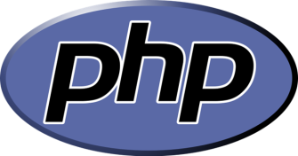 

PHP merupakan script yang umum digunakan untuk membangun sebuah website. PHP termasuk bahasa yang dinamis dan mudah digunakan serta cukup efisien dan cepat untuk mengolah data. CodeIgniter adalah framework yang dibangun dengan PHP dan sangat powerful dengan banyaknya fitur-fitur yang tersedia. CodeIgniter dibangun untuk para developer PHP yang membutuhkan toolkit simpel dan elegan untuk membuat situs kaya fitur.

* + **DBMS MySql**

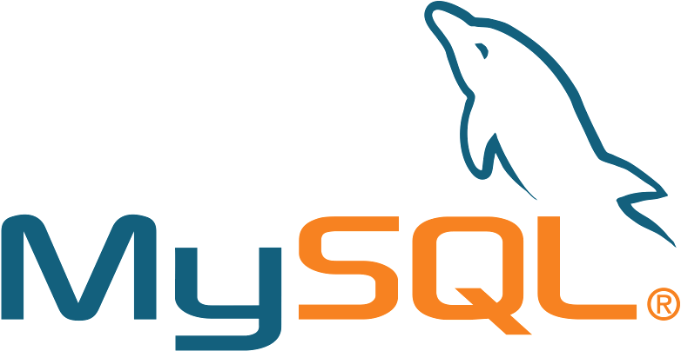

MySql menjadi database management system (DBMS) yang populer karena performa, keandalan, dan kemudahannya. Banyak organisasi besar dan berkembang cepat di dunia memilih MySql termasuk di antaranya Facebook, Google, Adobe, Alcatel Lucent, dan Zappos. MySql juga bisa berjalan di hingga 20 platform termasuk Linux, Windows, Mac OS, IBM AIX, sehingga betul-betul meyakinkan akan fleksibilitasnya.

* + **Javascript dan Jquery**



Jquery adalah library javascript dan dikenal oleh banyak browser-browser populer seperti Firefox, Google Chrome, Opera, Internet Explorer, dan Safari. Jquery membuat situs menjadi hidup dan tampilan antarmuka yang dinamis dan mudah diatur sehingga menarik bagi pengunjung.

* + **Facebook API, Google+ API, dan Twitter API**

C:\Users\Admin\Desktop\itcontest\nsnBUoPJHHW.png

C:\Users\Admin\Desktop\itcontest\developers-logo.png 

Facebook, Google+, dan Twitter adalah social network yang paling populer di dunia terutama bagi kalangan anak muda yang merupakan target utama dari situs ini untuk berbagi informasi tentang pentingnya akan peduli lingkungan. Social network di atas menyediakan application programming interface (API) yang memudahkan bagi para developer web untuk mengintegrasikan situs yang dibuatnya dengan social network tersebut.

1. Fitur-fitur Situs
   * **Membership**

Pengunjuk dari situs ini dapat melakukan registrasi untuk menjadi member denganmenggunakan e-mail maupun integrasi dengan akun social network seperti Facebook, Twitter, dan Google Plus.

* + **Jual beli online**

Pengunjung situs yang telah menjadi member dengan suka hati dapat melakukan transaksi penjualan maupun pembelian.

* + **Katalog produk**

Produk-produk yang dijual oleh member akan terdaftar dalam katalog produk sehingga memudahkan calon pembeli untuk memilih barang karena dapat diurutkan berdasarkan kategori, abjad, bahkan rentang harga.

* + **Katalog sampah bermanfaat**

Selain produk dari hasil olahan sampah, situs ini juga menyediakan sampah itu sendiri, tentunya sampah-sampah pilihan yang memang dapat diolah menjadi barang-barang yang bermanfaat.

* + **Diskusi/komentar**

Pengunjung yang telah terdaftar menjadi member dapat saling berdiskusi berdasarkan topik yang tersedia.

* + **Artikel pengetahuan tentang lingkungan**

Artikel-artikel yang ada ditulis baik oleh administrator maupun member untuk saling berbagi ilmu tentang lingkungan.

* + **Halaman profil**

Member terdaftar berhak mengatur halaman profilnya sesuai yang diinginkan. Halaman profil ini juga mengandung informasi tentang member seperti produk yang dijual, artikel yang telah ditulis, dan informasi-informasi lainnya.

* + **Keranjang belanja**

Sistem keranjang belanja mempermudah pengunjung situs untuk memilih barang-barang yang ingin dibeli.

* + **Notifikasi melalui e-mail**

Pemberitahuan-pemberitahuan mengenai kebutuhan member akan disampaikan melalui e-mail.

* + **NewsTicker**

Cuplikan berita ter-up-to-date di internet dengan topik utama tentang lingkungan, menggugah pengunjung untuk semakin peduli dengan lingkungan sekitar.

1. Peta Situs

Tampilan Beranda Website

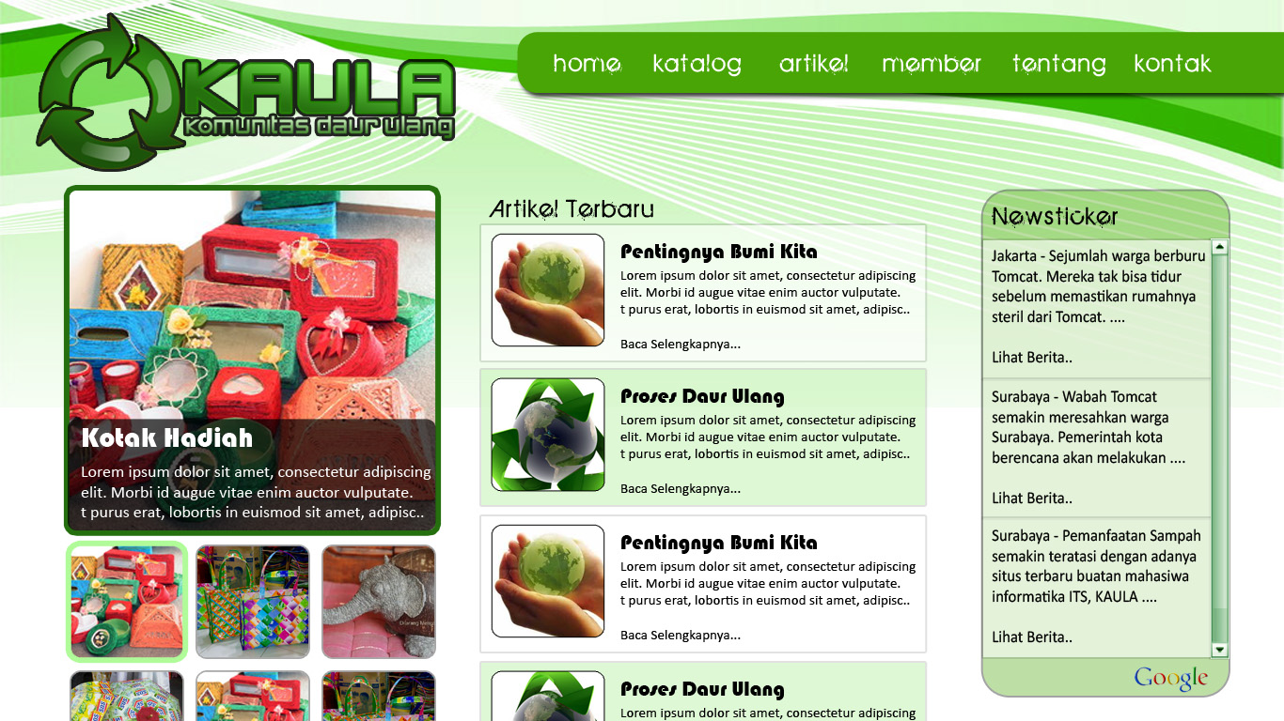

1. Dokumentasi

Situs yang kami buat memiliki usecase sebagai berikut :

